

高爾夫》奧運女子六十強出爐，盧曉晴、龔怡萍取得參賽權
羅開Golf 頻道 – 2016年7月13日 下午3:48
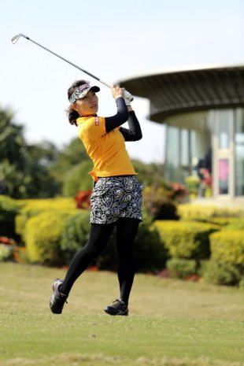【羅開新聞中心Minsey Weng綜合報導】潘政琮和林文堂直到最後一刻才確定取得奧運資格，不過女子隊的兩席代表權一直處於穩固狀態，差別在於是否會上演曾雅妮、程思嘉、徐薇淩等人後來繼上的戲碼，結果還是由盧曉晴和龔怡萍披上中華隊戰袍，角逐八月十一至十四日在Olympic Golf Course（奧林匹克高爾夫球場）登場的獎牌大戰。
主戰場在日巡賽的盧曉晴，2013年在Mizuno Classic（美津濃菁英賽）贏得生涯首座日巡賽冠軍後信心全開，接著又添得九場勝利，世界排名一度挺進二十強行列，不過最近表現相形失色，滑落至二十八名。儘管如此，盧曉晴仍是當今台灣一姐，奧運排名十七。
反倒是擁有四座LPGA冠軍資歷的龔怡萍，去年七月底在Meijer LPGA Classic presented by Kraft（邁爾菁英賽）遭到淘汰時，世界排名遠在一百三十五名，卡在她前面的台灣選手還有程思嘉、徐薇淩和曾雅妮，不過接下來僅僅吞下兩場淘汰，排名一度挺進三十強行列。
這位三十四歲的中生代選手，還在追求自2008年Hana Bank-KOLON Championship（韓亞錦標賽）的首勝，過去十一個月來共有三場比賽屈居第二，也讓她得以世界排名三十二，最後在奧運的六十強名單位居十八，獲得第二席台灣代表權。
至於原本最被看好能夠幫中華隊爭奪獎牌的前世界球后曾雅妮，今年陷入空前低潮，十七次出賽僅僅賺了28,113美元，世界排名滑落至七十五位，接下來只能靠著盧曉晴或龔怡萍退賽，才能披上中華隊的戰袍。
里約奧運的高爾夫陣容揭曉了！相較於男子四大天王全數缺席，女子選手全力支持里約奧運，來自四個不同國家陣營的四大天后高寶璟（Lydia Ko）、Brooke M. Henderson（布魯姬•韓德森）、朴仁妃（Inbee Park）和Lexi Thompson（蕾克希•湯普森），將連袂主演這場睽違一百一十二年重返奧運的盛會。
韓國不愧是當今實力最堅強的女子高爾夫強隊，世界排名第十的張荷娜（Ha-Na Jang）竟然只有遞補的份，另外三位代表韓國出戰的選手是金世煐（Sei Young Kim）、梁熙英（Amy Yang）和田仁智（In Gee Chun）。
而美國選手Gerina Piller（佳利雅•皮勒）在最後一刻挺進世界十五強，也讓美國隊組成三人陣容，另一位是前世界球后Stacy Lewis（史戴希•路易絲）。

